PROBLEMES 6

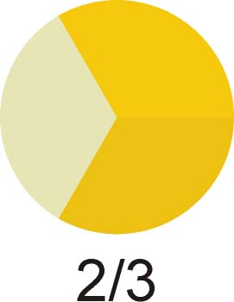

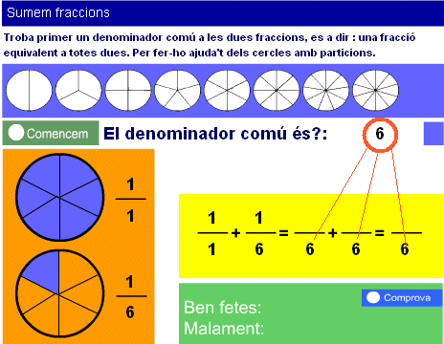

NOM: | DATA:

PROBLEMES DE FRACCIONS

- En un poble de 2.000 habitants, són dones menors de 30 anys i són homes també menors de 30 anys. Quina fracció de la població té menys de 30 anys? Quantes persones són les que no arriben a aquesta edat?

- Un pagès ha segat parts d'un camp, i un altre pagès ha segat del mateix camp. Quina part del camp han segat entre els dos? Sabries dir quina part del camp queda per segar?

- D'una ampolla de L, se n'han consumit dues cinquenes parts de litre. Quina fracció de litre hi queda?

- La Maria s'ha menjat part del pastís i la Núria, parts. Quina part del pastís s'han menjat entre totes dues?

- Ahir es van buidar parts d'un dipòsit i avui se n'han buidat Quina fracció del dipòsit s'ha buidat? Quina fracció del dipòsit quedarà per buidar demà?

- La Lluïsa es pren de litre de llet cada matí. Quants litres de llet es pren en una setmana?

- A $\frac{2}{4}$ d’una classe els agrada el futbol.
- Si a la classe són 20 nens i nenes, a quants els agrada el futbol?

- A quants nens i nenes no els agrada el futbol?

- En una classe de 30 alumnes hi ha hagut votacions per triar un representant. L’Edu ha obtingut les $\frac{2}{3}$ parts dels vots i la Natàlia $\frac{1}{3}$. Quin dels dos ha guanyat? Quants vots ha tingut cadascun?

- En una classe de 20 alumnes, la meitat tenen el cabell castany, la dècima part són rossos i les quatre dècimes parts són morenos. Quants alumnes hi ha de cada mena?

- D’una capsa de 120 bombons, en Pau n’ha menjat $\frac{1}{3}$, l’Albert $\frac{1}{4}$, i l’Anna $\frac{2}{8}$. Quants bombons ha menjat cadascú?

- He començat una col·lecció de cromos de 150. Si en tinc $\frac{2}{6}$, quants cromos tinc?

- Si el meu germà me’n regala 25, quants me’n falten per acabar-la?

- A la festa d’aniversari de la Paula, en Lluís ha menjat $\frac{2}{8}$ del pastís, en David $\frac{3}{8}$ i la Patrícia $\frac{1}{8}$. Quant pastís han menjat entre els tres?

- La Cristina treu de la guardiola $\frac{7}{\text{10}}$ dels seus estalvis per comprar els regals d’aniversari del seu pare i de la seva mare. En gasta $\frac{2}{\text{10}}$ en el regal del seu pare i $\frac{4}{\text{10}}$ en el regal de la seva mare. Li han sobrat diners? Quants?

- Si tenia estalviats 120 €, quant ha costat el regal del seu pare? I el de la seva mare?

- Quants euros li queden en total?

- Quina fracció de la paga li queda a en Pau si n’ha gastat $\frac{2}{7}$ en llaminadures i $\frac{3}{7}$ en un llapis?

- La Maria diu que ja ha acabat $\frac{2}{3}$ del treball de matemàtiques i l’Alba diu que ella ha fet $\frac{\text{10}}{\text{15}}$ i que va més avançada.
- Creus que l’Alba té raó? Per què?

- Al matí he begut $\frac{2}{6}$ de litre de suc de préssec i a la tarda $\frac{3}{6}$.
- Quina quantitat de suc de préssec he begut en total?

- He begut 1 litre?

- Quina fracció m’ha faltat per beure 1 litre?

- L’Arnau diu que ha acabat el treball de llengua. Si ha enllestit les $\frac{4}{5}$ parts, és cert que l’ha acabat?

- De les $\frac{6}{8}$ parts d’una pizza et menges $\frac{2}{8}$ parts. Quina pizza et queda?

- En Ramon dedica les $\frac{9}{\text{24}}$ parts del dia a dormir i les $\frac{6}{\text{24}}$ parts del dia a anar a l’escola. Quina fracció de dia dedica a d’altres coses com ara: menjar, jugar o fer esport?

- La fracció $\frac{\text{10}}{3}$ passa de 3 però no arriba a 4.
- Quant li falta per arribar a 4?
- T’anirà bé transformar aquesta fracció en un nombre mixt.

- Si em queden per llegir $\frac{8}{9}$ parts d’un llibre i en llegeixo $\frac{5}{9}$, quina fracció del llibre em queda per llegir?

- Un camió porta a la caixa $\frac{3}{8}$ de fruita, $\frac{2}{8}$ de verdura i $\frac{1}{8}$ de patates.
- Quina fracció de la caixa del camió està ocupada?

- Quina fracció queda lliure?

- Un vaixell transporta 2500 quilos de pesca congelada. La $\frac{1}{5}$ part és lluç, els $\frac{2}{5}$ de la càrrega són sardines del Cantàbric, i la resta es compon de marisc.

- Quina fracció del camió està ocupada per marisc?

- Quants quilos de lluç porta el vaixell?

- Quants quilos no són sardines?

- Avui és la final de l’equip de futbol juvenil. Al camp de futbol $\frac{3}{6}$ dels espectadors estan situats als seients laterals, $\frac{2}{6}$ en els dos fons, i queden 1000 localitats lliures. Quants espectadors omplirien totalment el camp?

- Un pot de melmelada pesa 250 grams quan és ple només en una $\frac{1}{5}$ part. Quant pesa quan està ple?

- Si cada ampolleta de perfum conté $\frac{2}{5}$de litre, quants litres de perfum necessitarem per omplir 100 ampolletes iguals?

- Un quilo de patates primerenques val 3 €.

- Quant valen tres quilos i quart?

- Quants quilos podràs comprar amb 14 €? Expressa el resultat en forma de fracció.

